XXXXXXXXXXXX工XX程

竣工资料

XXXXXXXXXXXXXX
2011 年 5 月 26 日

目 录

一、 主要施工机械设备报审表
二、 工程材料/构配件/设备报审表三、 桩出厂合格证
四、 施工组织设计（方案）报审表五、 桩基础工程打桩施工方案
六、 技术交底记录
七、 施工测量放线报验单
八、 工程定位测量及复测记录九、 预检工程记录
十、 工程开工报审表
十一、 试打桩情况记录
十二、 先张法预应力管桩施工记录十三、 基础打桩检验批报验单
十四、 先张法预应力管桩质量验收记录十五、 桩基础分项工程报验单
十六、 分项工程质量验收记录
十七、 基础打桩（子分部）工程报验单 十八、 桩基（子分部）工程质量验收记录十九、 桩基础工程自检报告
二十、 隐蔽工程报验单

二十一、二十二、二十三、二十四、二十五、
隐蔽工程验收记录中间交接检验记录
专项工程竣工验收记录（通用） 竣工报告
桩位竣工图

表Ｂ１—５ 主要施工机械设备报审表
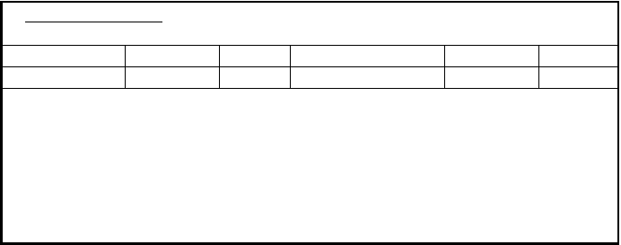工程名称：XXXXXXXXXXXXXX
致 XXXXXXXXXXXXXX （监理单位）
下列施工设备已按施工组织设计（方案）要求进场，请核查并准予使用。
设备名称 规格型号 数量 进场日期 技术状况 备注
承包单位（章）：
项目经理：
日期：

表Ｂ１—１２ 工程材料/构配件/设备报审表
专业监理工程师审核意见：
经查验：
１.性能数量能满足施工需要的设备：
(准予进场使用的设备)
２.性能不符合施工需要的设备：
（需更换后再报的设备）
３.数量或能力不足的设备：
（需补充的设备） 请你方尽快按施工进度要求，配定所需设备。
项目监理机构（章）：
专业监理工程师：
日期：
工程名称: XXXXXXXXXXXXXX


致 XXXXXXXXXXXXXX （监理单位）
我方于 2011 年 5 月 6 日进场的工程构件数量如下（见附件）。现将质量证明文件及结果报上，拟用于下述部位：XXXXXXXXXXXXXX，请予检查。
附件：
１.工程构件清单（名称、产地、规格、数量） ２.工程构件质量证明资料。
3.自检结果（复式报告等）

承包单位（章）：

项目经理： 日期：

专业监理工程师审核意见：

经检查上述工程材料／构配件／设备，符合设计说明和规范的要求，准许进场，同意使用拟定部位。

项目监理机构（章）：

专业监理工程师： 日期：

表Ｂ１—３ 施工组织设计（方案）报审表
工程名称：XXXXXXXXXXXXXX


致 XXXXXXXXXXXXXX （监理公司）
我方已根据施工合同的有关规定完成了 XXXXXXXXXXXXXX 工程施工组织设计（方案）编制，并经我单位技术负责人审查批准，请予检查。
附件：施工组织设计（方案）

承包单位（章）：

项目经理： 日期：

专业监理工程师审核意见

专业监理工程师： 日期：

总监理工程师审核意见：

项目监理机构（章）：

总监理工程师： 日期：

钢筋混凝土高强预应力管
桩基础施工方案

工程名称：XXXXXXXXXXXXXX

编 制 人： 审 核 人： 编制日期：

XXXXXXXXXXXXXX

XXXXXXXXXXXXXX 施工方案
一、工程概况：
XXXXXXXXXXXXXX 工程，是由 XXXXXXXXXXXXXX 建设，XXXXXXXXXXXXXX 设计，XXXXXXXXXXXXXX 监理，委托 XXXXXXXXXXXXXX 施工，由 XXXXXXXXXXXXXX
桩厂供桩。
二、施工内容：
桩基础工程：本工程基础采用钢筋混凝土预制高强预应力管桩，选用
《03SG409》图集，AB 型桩，Φ400mm 试桩。桩长甲方与设计单位根据地质勘察报告给定 11-12 米。
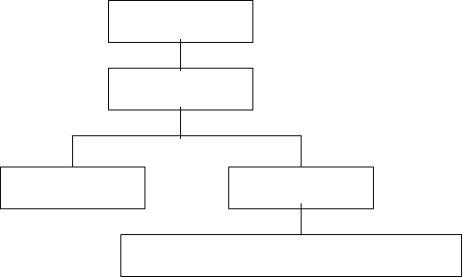三、质量保证体系：
总负责：XXX
队长：XXX
质检员：XXX
操作员：XXX
施工人员：XXX XXX XXX XXX

四、施工质量控制：
1、施工准备：
- 根据地质勘察报告和有关资料了解地下是否有障碍物，若有应及时清

理。
- 清除完地下障碍后要进行场地平整。2、施工机械选用：
根据设计桩型和沉桩要求及地质条件选用步履式 DD30A 型柴油打桩机。3、打桩施工：
- 根据地质勘察报告和设计要求桩尖须进入密实度较好的持力层中并达

到要求深度，因此，沉桩应以贯入度控制为主，标高可作参考。
- 贯入度已达到而桩尖标高未达到时，应继续锤击三阵，每阵 10 击，平均贯入度不应大于设计要求。

- 打桩时，如控制指标已符合要求，而其他指标与要求相差较大时，应会同有关单位研究处理。
- 贯入度及桩长应通过试桩确定或做打试压桩试验，由有关单位检测后确定。
五、打桩施工的一般规定：
1、打桩应符合下列规定：
- 桩帽或送桩帽与桩周围的间隙应为 5-10mm；
- 锤与桩帽、桩帽与桩之间应有相应的弹性衬垫； c)桩锤、桩帽（送桩帽）和桩身应在同一中心线上； d)桩的垂直度偏差不得超过 0.5%
2、遇到下列情况，应暂停打桩，查明原因并及时与有关单位研究处理： a)贯入度剧变；
b)桩身突然发生倾斜、移位或有严重回弹； c)桩顶或桩身出现严重裂缝或破碎。
六、施工部署：
- 施工放线：
根据承建单位已经测放好的四角控制桩，我们进行复测，并填写复测记录。在复测准确无误的前提下，用钢卷尺放出桩点，用竹筷和白灰做好标记 。
- 施工机械：
我方施工机械为步履式自行打桩机，导杆式柴油锤，锤重 3.0T 。
d)施工工序：
测已放桩点——桩机吊桩——竖桩就位——开锤打入——酌情送桩—— 10 击贯入度小于 3.0CM ，停锤结束 。测桩顶标高 ，延梁（垂直梁）方向的位移 。
七、桩机施工管理：
1、技术交底：
A、工程技术人员熟悉施工现场的地质资料，了解各层地基土的厚度，工程标高及桩端进入持力层的深度 。
B、明确桩基设计意图，强调桩基施工中具体要求 。C、对施工中可能出现的问题，采取事前预防措施 。2、组织机构：
A、现场指挥1 人，负责指挥司机起吊、对位竖桩，把握桩的垂直度，负责指挥打桩的全过程，并兼职安全员，全面负责施工区内的安全 。

B、技术负责人 1 人，认真核实已放的桩点，对碾压破坏的桩点按图纸认真查找，认真做好记录，按设计要求把握打桩最后三阵及贯入度，即把握停锤标准 。
C、桩机司机1 人，负责桩机移位、吊装、对桩位和打桩等机械操作，对桩机进行维修及排除常见故障 。
D、熟练工人4 人，配合吊挂预制桩、对桩点、扶正桩位、控制油门，为桩机垫路清除地下障碍等工作 。
3、质量保障措施：
A、确定以“质量第一”为工程质量目标，严格按照现场规范及操作规程施工，视工程质量为生命 。
B、实行项目经理领导、技术负责人中间控制、现场指挥基层检查的三极管理体系 。
C、强调职工的素质培养，让提高工程质量成为全体职工的自觉行动 。
4、预检：
在桩机完工后，及时进行自检，抽查100%，并认真做好自检报告和隐蔽工程验收记录 。
5、故障处理：
发现初打位移、桩身倾斜、桩身颤动、贯入度剧变等故障，立即停锤， 查明原因，并及时与有关单位研究处理，决不能怕麻烦，将错就错 。
八、安全措施：
- 组装桩机时，各部螺栓必须达到规定的松紧度，行走时道路必须平坦坚实 。
- 操作人员施工时必须带好安全帽 。
- 操作人员工作时精神集中，听从指挥，不得赤脚、打闹和酗酒 。
- 发现非安全因素及时停机检修，防止事故发生 。九、总结：
根据以上措施，对本工程的工期、质量、安全等综合指标进行全面施工管理，在甲方、承建单位及监理工程师的大力配合指导下，保证高效、优质的完成任务 。

XXXXXXXXX

表 C1—3 技术交底记录

工程名称工程编号
XXXXXXXXXXXXXX
交底部位
日 期 2011 年 5 月 7 日


交底内容：
一、打桩施工前应掌握的基本原则：
- 施工前应认真审阅桩位平面布置图和地质勘察报告。
- 必须了解打桩场地临近建筑的结构以及其内的仪表设备，有防震要求时， 应会同业主采取必要的防护措施。
- 清除桩基施工范围内的地上及地下障碍物，架空高压线距离打桩机不得小于 10 米。
二、打桩的控制原则：
- 根据设计桩型及单桩极限承载力的要求，本工程选用DD40A 打桩锤，以贯入度控制为主（3.0CM/10 击以下），标高控制为辅。
- 如控制指标符合要求，其他指标相差较大时，应会同有关单位研究处理。三、打桩施工措施：
- 根据设计桩型及单桩承载力要求，本工程选用 DD40A 打桩锤。
- 根据地质情况及桩位平面图，按照方便桩机移动的原则，从一侧逐排向另一侧施打。
四、安全事项：
- 施工人员进入现场必须带安全帽，高空作业必须带安全帽，以确保安全。
- 严禁任何人在升起的机架和桩锤下停留或通过。
- 作业时，动作要平稳，行走时不得同时进行回转、吊桩等动作。

技术负责人： 交底人： 交接人：

表Ｂ１—６ 施工测量放线报验单
工程名称: XXXXXXXXXXXXXX
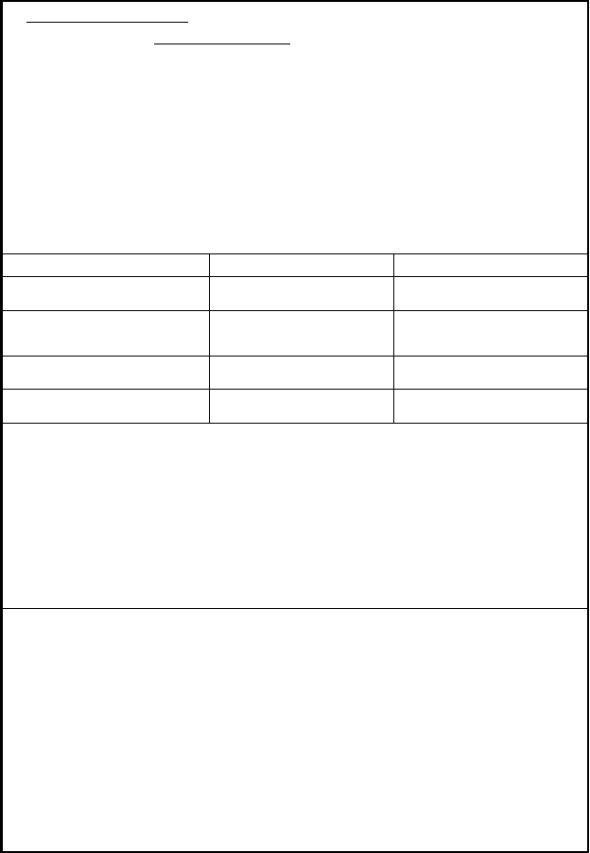
致 XXXXXXXXXXXXXX
（监理单位）
我方已完成了 XXXXXXXXXXXXXX（工程或部位的名称）的放线工作，经自
查合格，清单如下，请予检查。专职测量人员岗位证书编号： 测量设备鉴定证书编号；
附件：测量放线依据材料及放线成果。
工程或部位名称
XXXXXXXXXXXXXX
放线内容
1—14 轴、A—G 轴
备
注
桩位 111 个
承包单位（章）：
项目经理：
日期：
专业监理工程师审查意见：
□查验合格
□纠正差错后在报
项目监理机构（章）：
专业监理工程师：
日期：

表 C2-2-1 工程定位测量及复测记录

复测单位：XXXXXXXXXXXX日XX期：2011 年 5 月 7 日

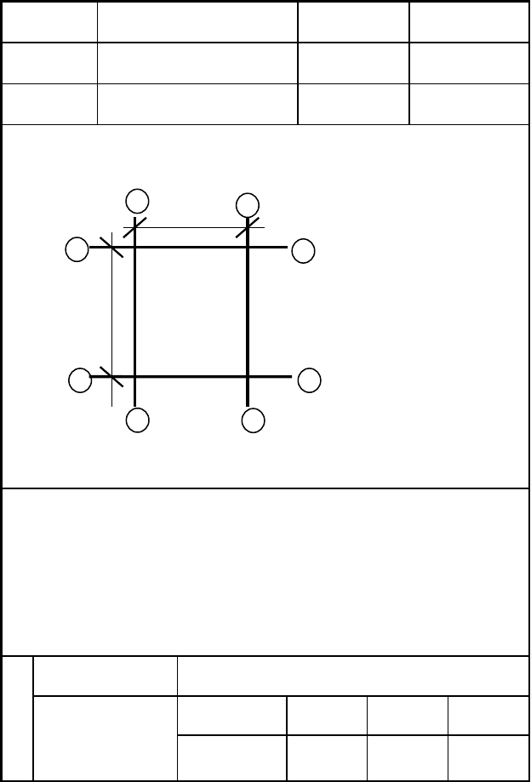
工程名称
使用仪器测量依据
XXXXXXXXXXXXXX

钢卷尺
施测部位
大气温度 坐标及高程
轴线及桩位

定位测量示意图及说明：

1 14
29890

G G

37700

A A

1 14

复测意见：

工程定位测量结果符合设计及规范要求

监理(建设)单位
参
加人员

技术负责人
施工单位

质检员 施测人 复测人

表 C1—5 预检工程记录

预检日期：2011 年 5 月 7 日工程名称 XXXXXXXXXXXXXX 施工单位 XXXXXXXXXXXXXX

分部分项工程名称及部位
预

检
桩基轴线
内
桩位布点
容
说明

包括各个轴线和各个桩点



自

查 经检查，各轴线、各桩点位置符合设计要求，同意进行下道工序的施意 工
见

要求复查时间：2011 年 5 月 7 日

复查结论

技术负责人： 质检员： 施工员：

表 B1—1 工程开工报审表

以上内容仅为本文档的试下载部分，为可阅读页数的一半内容。如要下载或阅读全文，请访问：https://d.book118.com/898047041024006025

